МИНИСТЕРСТВО ОБРАЗОВАНИЯ РЕСПУБЛИКИ БЕЛАРУСЬ

УЧРЕЖДЕНИЕ ОБРАЗОВАНИЯ
ГОМЕЛЬСКИЙ ГОСУДАРСТВЕННЫЙ ТЕХНИЧЕСКИЙ
УНИВЕРСИТЕТ ИМЕНИ П.О.СУХОГО

Факультет автоматизированных и информационных систем

Кафедра «Информационные технологии»

ЛАБОРАТОРНАЯ РАБОТА №3

по дисциплине: «Объектно-ориентированное проектирование и программирование»
на тему: «Операции и перегруженные методы
класса»

Выполнил: студент гр. ИТИ-21
Беловский С.С.
Принял: -------
----- -.-.

Гомель 2025
Цель работы: Создание консольного приложения с интерфейсом пользователя.

Задание:
1. Необходимо решить задачу, согласно варианта (таблица 3)
2. При создании классов руководствоваться Code Convention
3. Весь код должен содержать элементы документирования
4. В реализованных классах должны быть конструкторы с параметрами и по умолчанию, а также необходимые свойства и методы
5. Для сравнения объектов использовать перегруженный оператор
отношения
6. Разработать модульные тесты для верификации созданных классов
7. Все классы должны быть размещены в библиотеке классов
8. Модульные тесты – в отдельном проекте
9. В отдельном проекте реализовать консольный интерфейс.
Вариант задания представлен на рисунке 1.

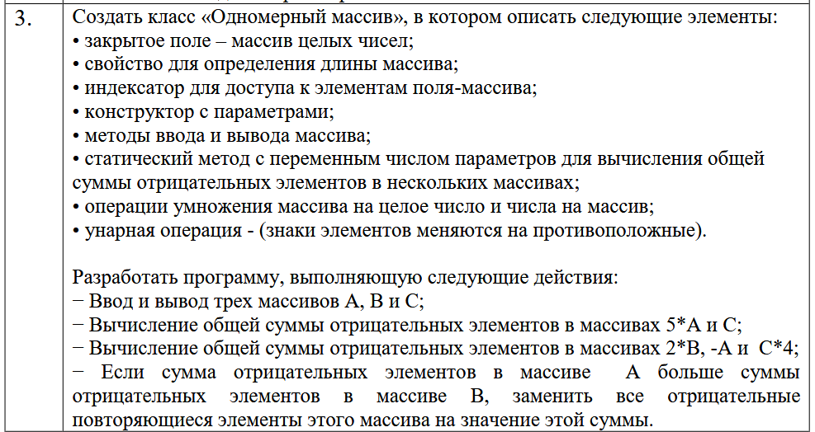

Рисунок 1 – Вариант задания

Ход выполнения задания

На рисунке 2 представлен результат выполнения программы с произвольными введенными значениями. Код программы приведен в приложении А.

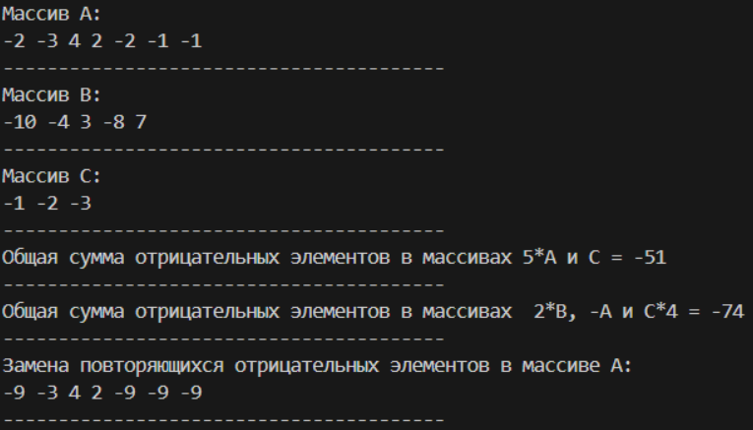

Рисунок 2 – Внешний вид меню и ввод трапеции

На рисунке 3 представлен результат выполнения тестов задания.

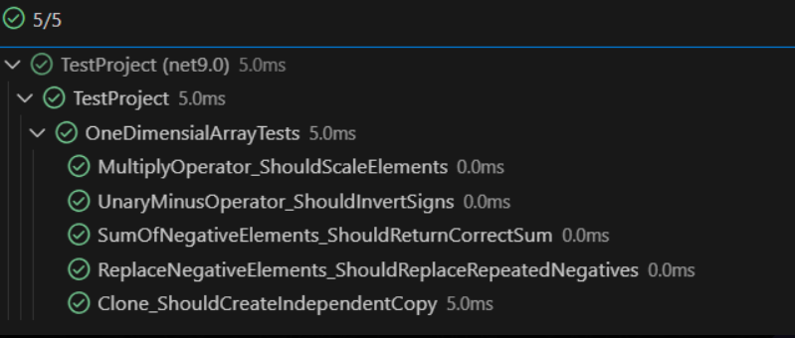
Рисунок 3 – Результат выполнения тестов

В приложении Б представлены используемые для проверки тесты.

Вывод: Были изучены методы создания ООП приложений на базе языка C#, изучены методы создания библиотек классов и их подключение к основному проекту.

ПРИЛОЖЕНИЕ А
(Обязательное)
Текст программы

Program.cs:
using ClassLibrary;

Console.WriteLine("Введите 3 целочисленных массива: ");

OneDimensialArray[] arrays = new OneDimensialArray[3];

for (int i = 0; i < 3; i++)
{
if (i == 0) Console.WriteLine("Введите массив А: ");
if (i == 1) Console.WriteLine("Введите массив B: ");
if (i == 2) Console.WriteLine("Введите массив C: ");
arrays[i] = new OneDimensialArray();
arrays[i].EnterLength();
arrays[i].EnterArray();
arrays[i].PrintArray();
Console.WriteLine();
}

OneDimensialArray[] arrays1 = new OneDimensialArray[3];
arrays1 = OneDimensialArray.Clone(arrays);
Console.WriteLine("Массив А:");
arrays1[0].PrintArray();
Console.WriteLine("Массив B:");
arrays1[1].PrintArray();
Console.WriteLine("Массив C:");
arrays1[2].PrintArray();

arrays1[0] *= 5;
Console.WriteLine("Общая сумма отрицательных элементов в массивах 5*A и С = " + OneDimensialArray.SumOfNegativeElements(arrays1[0], arrays1[2]));
Console.WriteLine("----------------------------------------");

arrays1 = OneDimensialArray.Clone(arrays);
arrays1[0] = -arrays1[0];
arrays1[1] *= 2;
arrays1[2] *= 4;
Console.WriteLine("Общая сумма отрицательных элементов в массивах 2*В, -А и С*4 = " + OneDimensialArray.SumOfNegativeElements(arrays1[0], arrays1[1], arrays1[2]));
Console.WriteLine("----------------------------------------");

arrays1 = OneDimensialArray.Clone(arrays);

if(OneDimensialArray.SumOfNegativeElements(arrays1[0]) > OneDimensialArray.SumOfNegativeElements(arrays1[1]))
{
int sumOfNegativeElementsA = OneDimensialArray.SumOfNegativeElements(arrays1[0]);
OneDimensialArray.ReplaceNegativeElements(arrays1[0], sumOfNegativeElementsA);
Console.WriteLine("Замена повторяющихся отрицательных элементов в массиве А:");
arrays1[0].PrintArray();
}

OneDimensialArray.cs:
namespace ClassLibrary;
public class OneDimensialArray
{
private int[] Array { get; set; }
private int length { get; set; }

public Array this[int index]
{
get => Array;
set => Array[index] = Convert.ToInt32(value);
}

public OneDimensialArray()
{
}

public void EnterLength()
{
Console.WriteLine("Введите длину массива: ");
length = int.Parse(Console.ReadLine());
Array = new int[length];
Console.WriteLine("----------------------------------------");
}
public void EnterArray()
{
for (int i = 0; i < length; i++)
{
Console.WriteLine("Введите " + i + " элемент массива: ");
Array[i] = int.Parse(Console.ReadLine());
}
Console.WriteLine("----------------------------------------");
}

public static OneDimensialArray[] Clone(OneDimensialArray[] arrays)
{
OneDimensialArray[] clone1 = new OneDimensialArray[arrays.Length];
for(int i = 0; i < arrays.Length; i++)
{
OneDimensialArray clone = new OneDimensialArray();
clone.length = arrays[i].length;
if (arrays[i].Array != null)
{
clone.Array = (int[])arrays[i].Array.Clone();
}
clone1[i] = clone;
}

return clone1;
}

public void PrintArray()
{
for (int i = 0; i < length; i++)
{
Console.Write(Array[i] + " ");
}
Console.WriteLine();
Console.WriteLine("----------------------------------------");
}

public static int SumOfNegativeElements(params OneDimensialArray[] arrays)
{
int sum = 0;
foreach (OneDimensialArray array in arrays)
{
for (int i = 0; i < array.length; i++)
{
if (array.Array[i] < 0)
{
sum += array.Array[i];
}
}
}

return sum;
}

public static OneDimensialArray ReplaceNegativeElements(OneDimensialArray array, int value)
{
for (int i = 0; i < array.length; i++)
{
if (array.Array[i] < 0 && array.Array[i] != value)
{
bool isContain = false;

for (int j = i + 1; j < array.length; j++)
{
if (array.Array[i] == array.Array[j])
{
isContain = true;
array.Array[j] = value;
}
}

if (isContain)
{
array.Array[i] = value;
}
}
}
return array;
}

public static OneDimensialArray operator *(OneDimensialArray arr, int n)
{
for (int i = 0; i < arr.length; i++)
{
arr.Array[i] *= n;
}
return arr;
}

public static int operator *(int n, OneDimensialArray arr)
{
for (int i = 0; i < arr.length; i++)
{
n *= arr.Array[i];
}
return n;
}

public static OneDimensialArray operator -(OneDimensialArray array)
{
for (int i = 0; i < array.length; i++)
{
array.Array[i] *= -1;
}
return array;
}
}

ПРИЛОЖЕНИЕ Б
(Обязательное)
Структура программы
VectorTests.cs
using ClassLibrary;

namespace TestProject;

public class OneDimensialArrayTests
{
[Test]
public void MultiplyOperator_ShouldScaleElements()
{
var arr = CreateArray(new int[] { 1, 2, 3 });
var result = arr * 2;

Assert.That(GetValues(result), Is.EqualTo(new int[] { 2, 4, 6 }));
}

[Test]
public void UnaryMinusOperator_ShouldInvertSigns()
{
var arr = CreateArray(new int[] { 1, -2, 3 });
var result = -arr;

Assert.That(GetValues(result), Is.EqualTo(new int[] { -1, 2, -3 }));
}

[Test]
public void SumOfNegativeElements_ShouldReturnCorrectSum()
{
var a = CreateArray(new int[] { -1, 2, -3 });
var b = CreateArray(new int[] { 5, -5 });

var sum = OneDimensialArray.SumOfNegativeElements(a, b);

Assert.That(sum, Is.EqualTo(-9));
}

[Test]
public void ReplaceNegativeElements_ShouldReplaceRepeatedNegatives()
{
var arr = CreateArray(new int[] { -2, -3, -2, 4, -2 });
var result = OneDimensialArray.ReplaceNegativeElements(arr, 99);

Assert.That(GetValues(result), Is.EqualTo(new int[] { 99, -3, 99, 4, 99 }));
}

[Test]
public void Clone_ShouldCreateIndependentCopy()
{
var a = CreateArray(new int[] { 1, 2, 3 });
var arrays = new[] { a };

var clone = OneDimensialArray.Clone(arrays);

Assert.That(clone[0], Is.Not.SameAs(a));
Assert.That(GetValues(clone[0]), Is.EqualTo(GetValues(a)));
}

private static OneDimensialArray CreateArray(int[] values)
{
var arr = new OneDimensialArray();
var arrField = typeof(OneDimensialArray).GetProperty("Array",
System.Reflection.BindingFlags.NonPublic | System.Reflection.BindingFlags.Instance);
var lenField = typeof(OneDimensialArray).GetProperty("length",
System.Reflection.BindingFlags.NonPublic | System.Reflection.BindingFlags.Instance);

lenField.SetValue(arr, values.Length);
arrField.SetValue(arr, values);
return arr;
}

private static int[] GetValues(OneDimensialArray arr)
{
var arrField = typeof(OneDimensialArray).GetProperty("Array",
System.Reflection.BindingFlags.NonPublic | System.Reflection.BindingFlags.Instance);
return (int[])arrField.GetValue(arr);
}
}

